

La Rimini dell’archeologia e dell’arte antica
Rimini si conferma meta turistica d’eccellenza per gli amanti dell’archeologia e dell’arte antica grazie al Museo della Città, la Domus del Chirurgo e al ricco patrimonio storico. Numerosi i soggiorni tematici dedicati all’arte antica e alla storia di Rimini.

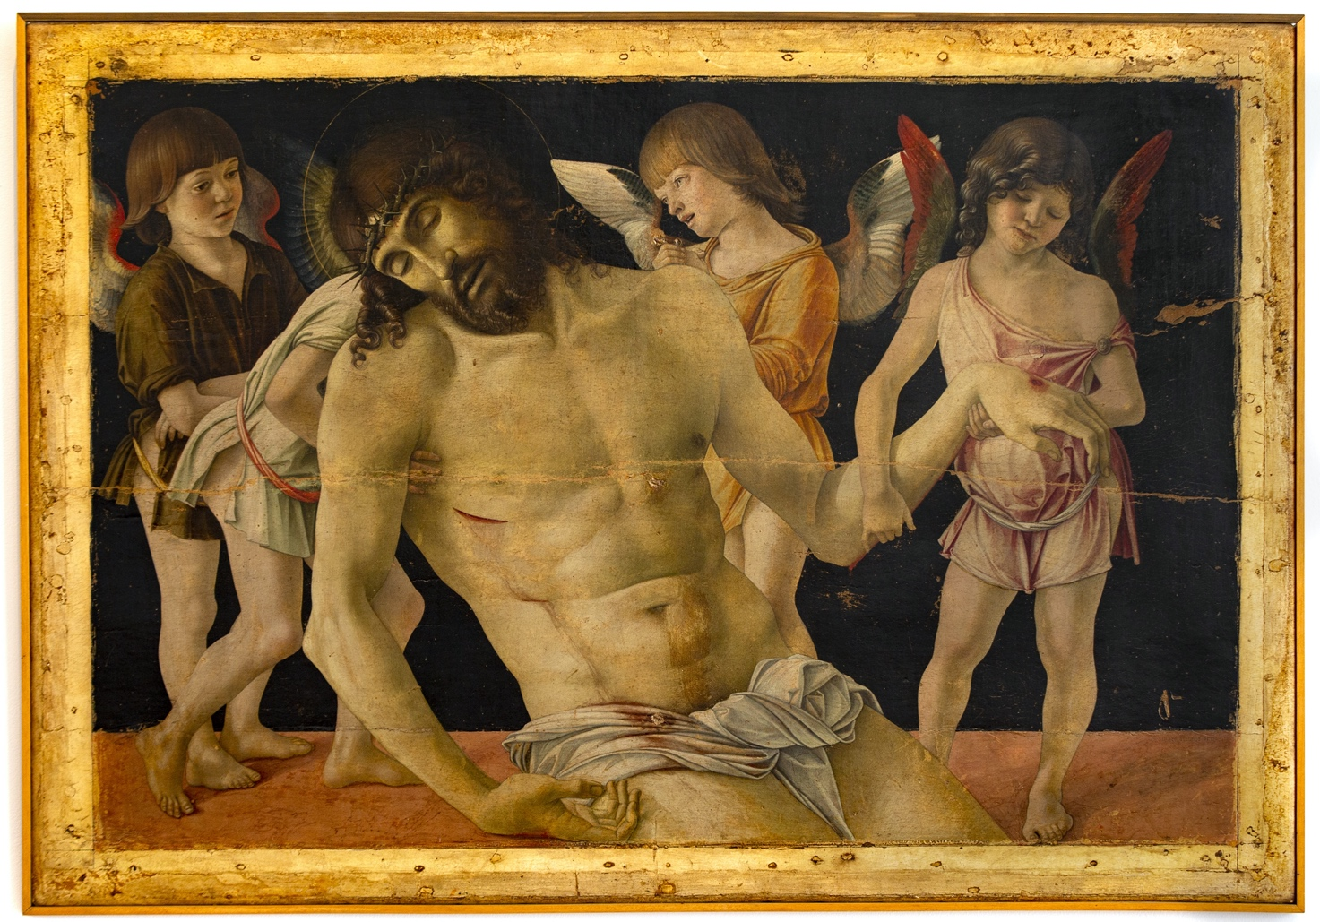

Rimini è la località turistica che attira ogni anno amanti dell’arte, del cibo, del cinema e del mare da ogni parte d’Italia e del Mondo: una destinazione di viaggio perfetta da vivere 365 giorno l’anno grazie alle numerose attrazioni, la lunga storia, i suoi luoghi suggestivi, le antiche tradizioni ma anche la tipica ospitalità romagnola. Forte infatti del suo patrimonio artistico e culturale, la Città di Rimini ha lanciato la sua candidatura a Capitale Italiana della Cultura per il 2026.

Rimini punta sul turismo culturale, proponendo numerose esperienze di viaggio uniche e su misura capaci di soddisfare ogni tipologia di pubblico, dai più giovani alle famiglie. Assoluta novità per i turisti che visitano la città è l’ART CARD, un pass che permette di visitare 4 musei di Rimini, veri e propri gioielli del patrimonio artistico nazionale: il Fellini Museum, il Museo della Città “L. Tonini”, la Domus del Chirurgo e il PART | Palazzi dell’Arte Rimini.

Rimini è…arte

La storia di Rimini affonda in radici lontane nell’antica Ariminum e fin da subito divenne importante crocevia di strade grazie alla Via Flaminia, e la Via Emilia e la via Popilia che proprio qui si incontrano e si dipartono, la prima verso Roma, la seconda verso Milano e la terza verso Aquileia, al tempo avamposto a nord est dell’Impero. Questo la rese un’urbe ricca e florida nell’epoca romana e ancora oggi la città ne presenta le tracce storiche. Infatti, oltre all’impianto urbanistico tipico della città Romana, Rimini conserva importantissime testimonianze tra monumenti (primo fra tutti l’Arco di Augusto), opere architettoniche di spettacolare fascino come il Ponte di Tiberio e domus di rara bellezza come la Domus del Chirurgo. Tutte pietre miliari che conducono i turisti, in un vero e proprio viaggio immersivo, attraverso le suggestive atmosfere dell’antica età repubblicana e imperiale.

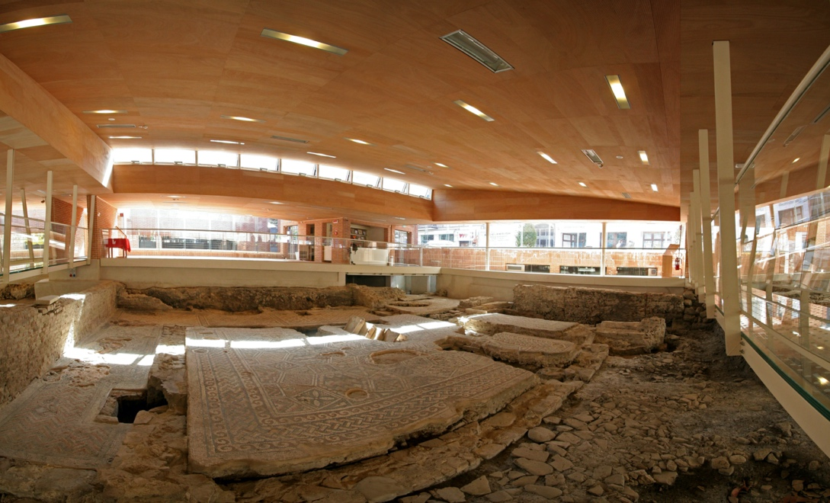
Tra i luoghi da visitare per gli amanti dell’archeologia a Rimini c’è sicuramente la Domus del Chirurgo, un'abitazione romana della seconda metà del II secolo, scoperta nel 1989 a Rimini in piazza Luigi Ferrari. La domus è uno splendido esempio di architettura romana, con le sue stanze dai pavimenti musivi e i soffitti e le pareti un tempo decorate da affreschi policromi. La casa, di proprietà di un medico di origine orientale il cui nome potrebbe essere Eutyches, ha restituito una gran quantità di reperti, tra cui il più corposo ritrovamento di strumenti chirurgici dell’impero romano (ben 150). Dalle macerie sono emerse diverse decorazioni, come affreschi policromi, a motivi floreali o animali, pavimenti musivi a motivi geometrici e figurati.

Altro luogo imperdibile è il Museo della Città che racconta l’identità storica e culturale di Rimini fatta di testimonianze millenarie. Ospitato nel settecentesco Collegio dei Gesuiti e intitolato dal 2015 allo storico riminese Luigi Tonini, il Museo racchiude memorie civiche provenienti da scavi, chiese ed edifici cittadini e importanti opere in deposito. Qui si snoda il racconto del cammino dell’uomo nel territorio riminese dalla preistoria all'età contemporanea. Un racconto lungo un milione di anni che inizia sulla spiaggia, dove l’uomo primitivo scheggiava la selce, e che prosegue, fra archeologia e arte, proponendo straordinarie unicità. Qui sono esposti il corredo di strumenti chirurgici e il rarissimo quadro in vetro (pinax) provenienti dalla Domus del Chirurgo, nonché eccezionali testimonianze archeologiche e musive, come ad esempio il cosiddetto Mosaico delle barche, dalla Domus di palazzo Diotallevi.

Il Museo della Città ospita anche la Pinacoteca dove sono esposti i capolavori della "Scuola Riminese", una delle più importanti realtà del Trecento, manifestazione della vitalità economica e culturale e dell'affermarsi di una corte destinata ad emergere nell'Italia delle Signorie. Il Museo custodisce pregevoli pitture su tavola: a Giovanni da Rimini si deve il Crocifisso, esempio di raffinatezza erede della tradizione bizantina, a Giuliano il Trittico con l'Incoronazione della Vergine e Santi che, con altri capolavori, fa parte di un deposito della Fondazione CARIM.

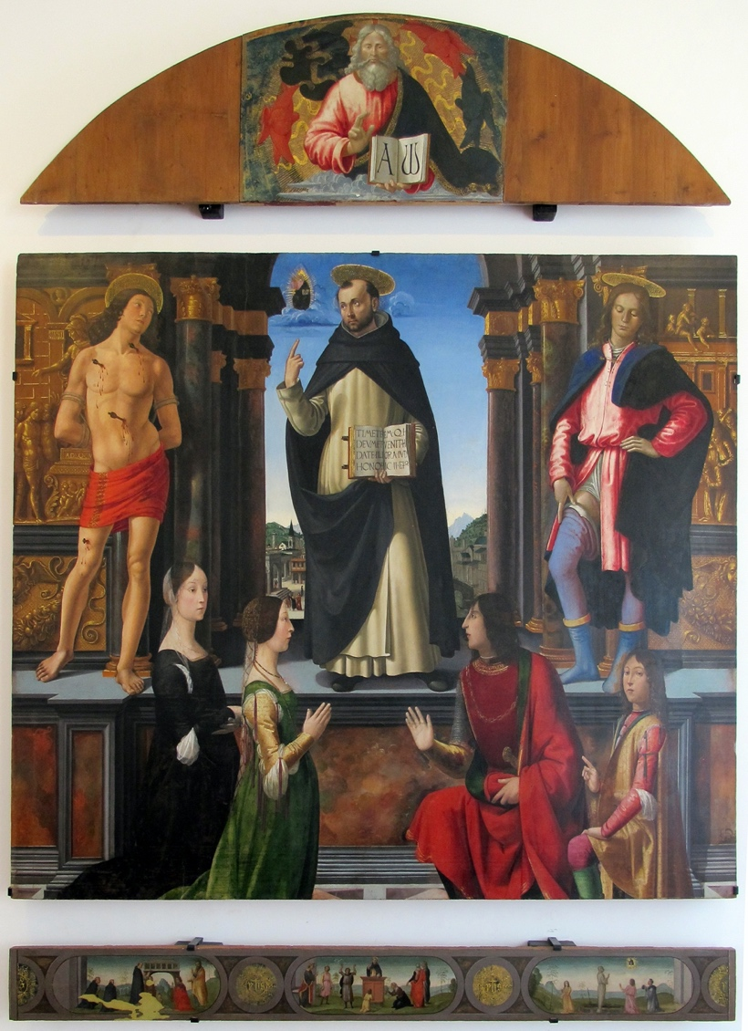
Gli splendori della corte malatestiana rivivono nell'araldica, nelle medaglie, nelle ceramiche e soprattutto nell'opera dei grandi artisti del Quattrocento chiamati ad esaltare la grandezza della Signoria: da Giovanni Bellini a Agostino di Duccio, da Matteo de' Pasti al Ghirlandaio. Al Bellini si deve uno dei gioielli della pittura rinascimentale italiana, la Pietà proveniente dal Tempio Malatestiano, capolavoro imperdibile per gli amanti dell’arte, mentre del Ghirlandaio è la pala con San Vincenzo Ferreri.
Ai contatti con l’Europa del Nord, tra gotico internazionale e Rinascimento, rimandano il Crocifisso in legno di attribuito a Giovanni Teutonico e la statua di Santa Caterina, del Maestro dell'Annunciazione Dreicer. L'influenza nordica continua a manifestarsi nella Rimini del primo Cinquecento, segnata dalla decadenza dei Malatesta e dall'ingresso nello Stato della Chiesa. Così accanto alla pittura dei Coda, originari del Veneto, e dei romagnoli Francesco Zaganelli e Girolamo Marchesi da Cotignola, troviamo i dipinti del fiammingo Jean Baegert eseguiti per la Cattedrale. Eccezionale il nucleo di nove arazzi destinati ad ornare le pareti dei palazzi comunali: storie tessute nelle manifatture di Anversa nella prima metà del XVII secolo, che narrano le gesta della regina assira Semiramide e del re d’Israele Salomone. Da Palazzo Marcheselli provengono le Storie di Scipione l'Africano, decorazione del soffitto del salone delle feste eseguita nella metà del '500 dal faentino Marco Marchetti, attivo anche a Palazzo Vecchio di Firenze.

Al secondo piano del Museo della Città si entra nella Rimini del Seicento attraverso una pittura che interpreta nel contrasto di luci e ombre le inquietudini del secolo. Ad emergere sono artisti romagnoli, come Guido Cagnacci, attivo anche a Venezia e Vienna, e il Centino, che trova la sua espressione più autentica nel naturalismo pittorico. Dalla metà del secolo confluiscono inoltre a Rimini opere di famosi pittori forestieri quali il grande Guercino e Simone Cantarini oltre ai veneti Giovan Battista Langetti e Francesco Maffei.

Tra ‘600 e ‘700 grande fortuna ebbe la natura morta: piacevoli la produzione di Nicola Levoli, frate agostiniano di origine riminese e le vivaci composizioni del faentino Giovanni Rivalta. Personalità della nobiltà e del clero scorrono nella Galleria ove è protagonista il ritratto, tema che torna nell'800 accanto a esperienze artistiche fra loro diverse, dal neoclassicismo di Marco Capizucchi al romanticismo di Clemente Albéri che impronta il dipinto "Paolo e Francesca". La cultura eclettica del tempo si esprime nelle sculture di Romeo Pazzini e nei dipinti di Guglielmo Bilancioni.

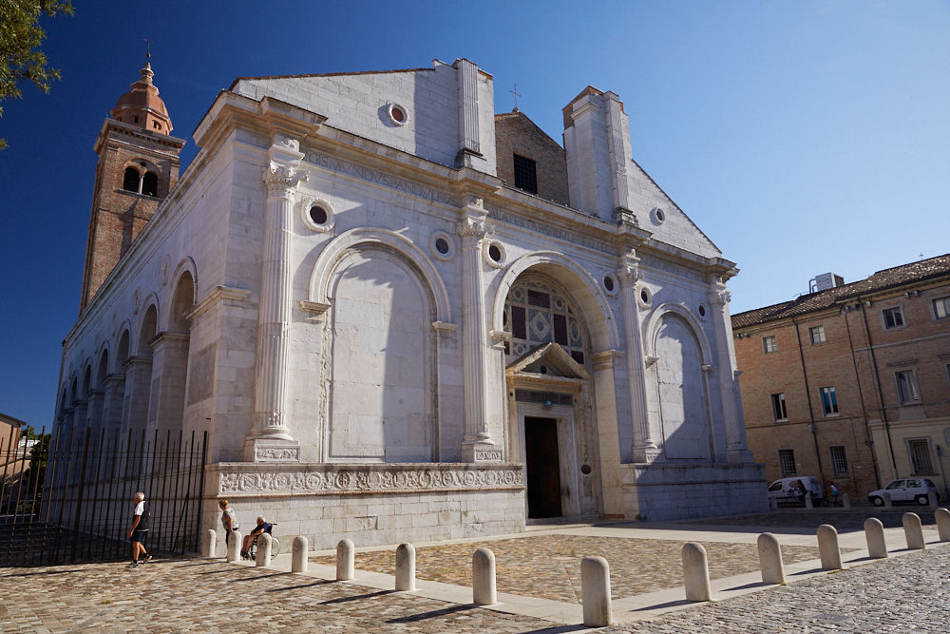
Tra i capolavori architettonici della città, di rara bellezza è il Tempio malatestiano, voluto da Sigismondo Pandolfo Malatesta, signore di Rimini dal 1432 al 1468, che sorge dove era prima la Chiesa di S. Maria in Trivio e, dal XIII secolo, la Chiesa di S. Francesco. Quest'ultima era decorata da pitture oggi perdute ad eccezione del Crocifisso di Giotto, unica opera dell’artista a Rimini, risalente alle soglie del Trecento. Vicino alla chiesa crebbero il convento e l'area cimiteriale in cui furono sepolti alcuni Malatesta. Sigismondo realizzò nel Tempio, rimasto incompiuto alla sua morte, un sogno di magnificenza, riunendovi, come in una grande arca, le memorie della Famiglia. All'eleganza dell'esterno, fa riscontro la ricchezza della decorazione interna, vicina ai modelli di corte. Matteo dei Pasti e Agostino di Duccio operarono con una sensibilità quasi pittorica al rivestimento marmoreo delle sei cappelle laterali. I soggetti trattati aprono a più letture, dall'esaltazione dell'amore di Sigismondo ed Isotta alle teorie filosofiche, ma ciò che emerge è la personalità del committente, celebrata da Piero della Francesca nell'affresco con il principe inginocchiato davanti a San Sigismondo, e dominante anche nel ritratto di Rimini della Cappella dei Pianeti, sovrastato dal Cancro, segno zodiacale di Sigismondo. Da non dimenticare, inoltre, l’importante opera di Giorgio Vasari raffigurante San Francesco che riceve le stimmate.
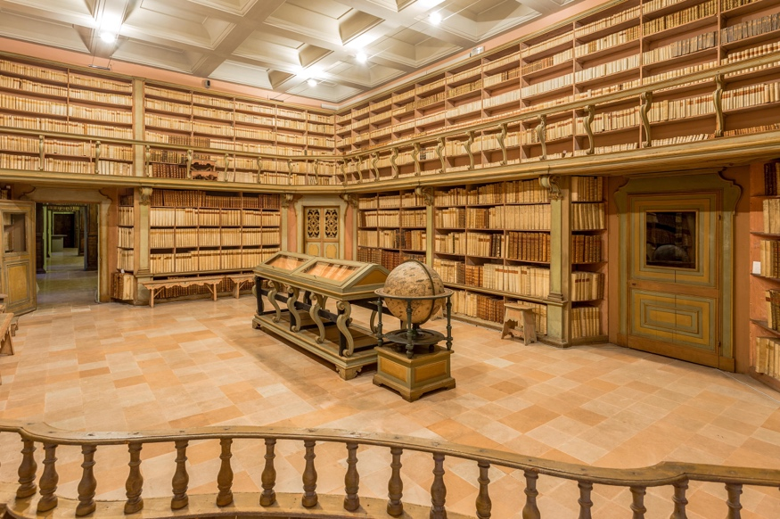
Nel viaggio alla scoperta dell’arte antica di Rimini una visita è d’obbligo alla Biblioteca Civica Gambalunga, una delle più antiche ed importanti biblioteche pubbliche d'Italia, uno scrigno di bellezza e cultura ospitata nel superbo palazzo voluto dal suo fondatore. Oggi il ricco patrimonio bibliografico, iconografico e documentario della biblioteca è costituito da 293879 libri, di cui 60.000 antichi, e oltre un milione di immagini fotografiche su diversi supporti, nonché svariate raccolte e fondi documentari, rappresentando così il più importante deposito del patrimonio culturale della comunità. L'archivio fotografico, costituito nel 1974 come sezione speciale della Biblioteca, offre alla consultazione pubblica le memorie pubbliche e private della città sotto forma di documenti iconografici.

Infine, il Teatro Amintore Galli, il principale teatro di Rimini, inaugurato nel 1857 da Giuseppe Verdi su progetto dell'architetto italiano Luigi Poletti. Luigi Poletti concepì il Teatro Comunale di Rimini come tempio della musica ispirandosi alla solennità e alla sontuosità dei templi romani, proponendo una variante del teatro all’italiana, con un’impronta architettonica neoclassica e monumentale, distinguendosi così dalla tipologia del teatro a palchi in uso in Europa fino a quel momento. Gravemente danneggiato dai bombardamenti della seconda guerra mondiale, nel 1975 viene realizzato il primo restauro dell'avancorpo del Teatro, rinnovando la pavimentazione degli atri e delle sale laterali, consolidando il piano e il soffitto della sala Ressi, restaurando le decorazioni e le pitture. Nel 1997, si provvede al restauro delle facciate esterne, delle superfici decorate nella Sala delle Colonne e nella Sala Ressi. Nel 2010, viene approvato il progetto di ricostruzione del Teatro secondo l’integrazione filologica e tipologica della Soprintendenza Regionale per i Beni e le Attività Culturali dell'Emilia Romagna. L’inizio dei lavori risale al 2014, fino all'inaugurazione del Foyer, il 17 settembre 2015, quando ritorna a Rimini, dopo 158 anni, il Pianoforte suonato da Giuseppe Verdi che accompagnò l’inaugurazione del Teatro Galli nell’agosto 1857. Il 28 ottobre 2018, dopo 75 anni dalla distruzione il luogo della grande musica è stato restituito a Rimini e alla comunità riminese.

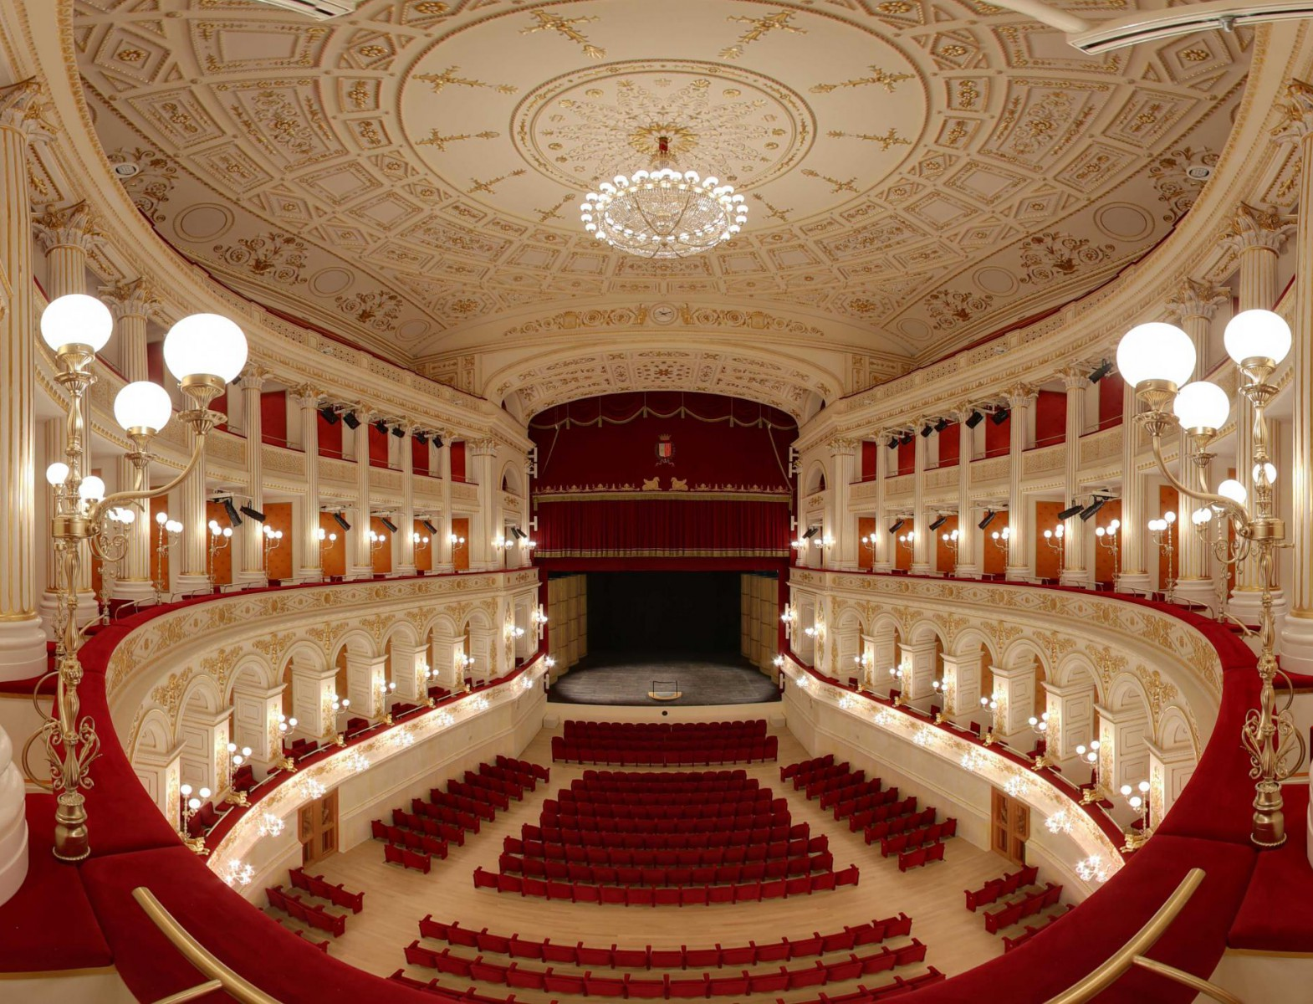
ARTE ANTICA: I SOGGIORNI A TEMA

Per chi vuole immergersi a 360 gradi nelle bellezze dell’arte antica riminese, sono numerosi i soggiorni tematici e le visite guidate, acquistabili sul sito www.visitrimini.com

Rosso come CESARE, rosso come il VINO
Un soggiorno tra arte e gusto dove rivivere la storia di Rimini scoprendo in contemporanea i sapori della Romagna. Il rosso è stato il colore più amato e importante nell’antica Roma ed è anche il colore del buon vino. Fu proprio Giulio Cesare a ricevere per primo il permesso dal Senato di Roma di indossare permanentemente il mantello purpureo, simbolo di potere e di grandezza ma il rosso è anche il colore del vino preferito dai romagnoli, quello che si beve in compagnia e che non manca mai sulle tavole riminesi. Giulio Cesare sarà il cicerone del tour che parte dal Visitor Center della Rimini Romana e che porterà i visitatori alla scoperta dell’antica Ariminum. Il soggiorno prevede inoltre anche un bike tour della Rimini Romana tra le strade cittadine che permetterà ai turisti di vedere non solo i principali monumenti romani ma anche quelli più nascosti e a volte dimenticati negli itinerari classici. Per info e prenotazioni:
https://www.visitrimini.com/vacanze/rosso-come-cesare-rosso-come-il-vino/

Rimini e i suoi tesori d’arte
Due giorni a Rimini alla scoperta dei suoi tesori d’arte: dall’antichità al PART, sino al polo museale dedicato a Federico Fellini. Ogni fine settimana ad attendere i turisti un tour guidato per scoprire le meraviglie di Rimini con i suoi tesori più importanti: Arco d’Augusto, Tempio Malatestiano, Domus del Chirurgo, piazza Tre Martiri, Vecchia Pescheria e piazza Cavour. Insieme al tour dedicato alla scoperta dei tesori di Rimini, ci saranno percorsi che indagheranno particolari epoche storiche, personaggi famosi sino a itinerari noir. Info e prenotazioni:
https://www.visitrimini.com/vacanze/rimini-e-i-suoi-tesori-darte/

Tour Privato: Rimini e la sua Storia
Un tour privato ed esclusivo con una guida esperta alla scoperta della storia di Rimini: dalla Rimini Romana quando la città era conosciuta come colonia romana col nome di Ariminum, agli splendori della Rimini Rinascimentale sotto la reggenza dell'allora Signore Sigismondo Pandolfo Malatesta che lasciò pregevoli testimonianze del Rinascimento, alla Rimini onirica dell'indimenticato regista Federico Fellini e ai suoi luoghi prediletti. Per info e prenotazioni: https://www.visitrimini.com/esperienze/300100-tour-privato-rimini-e-la-sua-storia/

Visite guidate alla scoperta di Rimini
Tornano a grande richiesta i City Tour, visite guidate alla scoperta di Rimini tutte le domeniche con partenza dal Visitor Center della Rimini Romana, per ammirare i tesori della città, realizzate in collaborazione con guide professioniste e storici dell’arte. Per info e prenotazioni: https://www.visitrimini.com/eventi/cose-da-fare-a-rimini-visite-guidate-in-citta/

INFORMAZIONI UTILI

Tutte le informazioni e i pacchetti turistici sono consultabili e acquistabili sul sito www.visitrimini.com

Rosso come CESARE, rosso come il VINO https://www.visitrimini.com/vacanze/rosso-come-cesare-rosso-come-il-vino/

Rimini e i suoi tesori d’arte https://www.visitrimini.com/vacanze/rimini-e-i-suoi-tesori-darte/

Tour Privato: Rimini e la sua Storia https://www.visitrimini.com/esperienze/300100-tour-privato-rimini-e-la-sua-storia/

Visite guidate alla scoperta di Rimini https://www.visitrimini.com/eventi/cose-da-fare-a-rimini-visite-guidate-in-citta/

UFFICIO STAMPA
CULTURALIA DI NORMA WALTMANN



051 6569105 - 392 2527126
info@culturaliart.com
www.culturaliart.com
Facebook: Culturalia
Instagram: Culturalia_comunicare_arte
Linkedin: Culturalia di Norma Waltmann
Youtube: Culturalia

